**THOMAS CAMILO VANEGAS ACEVEDO – ID:000287437**

1. 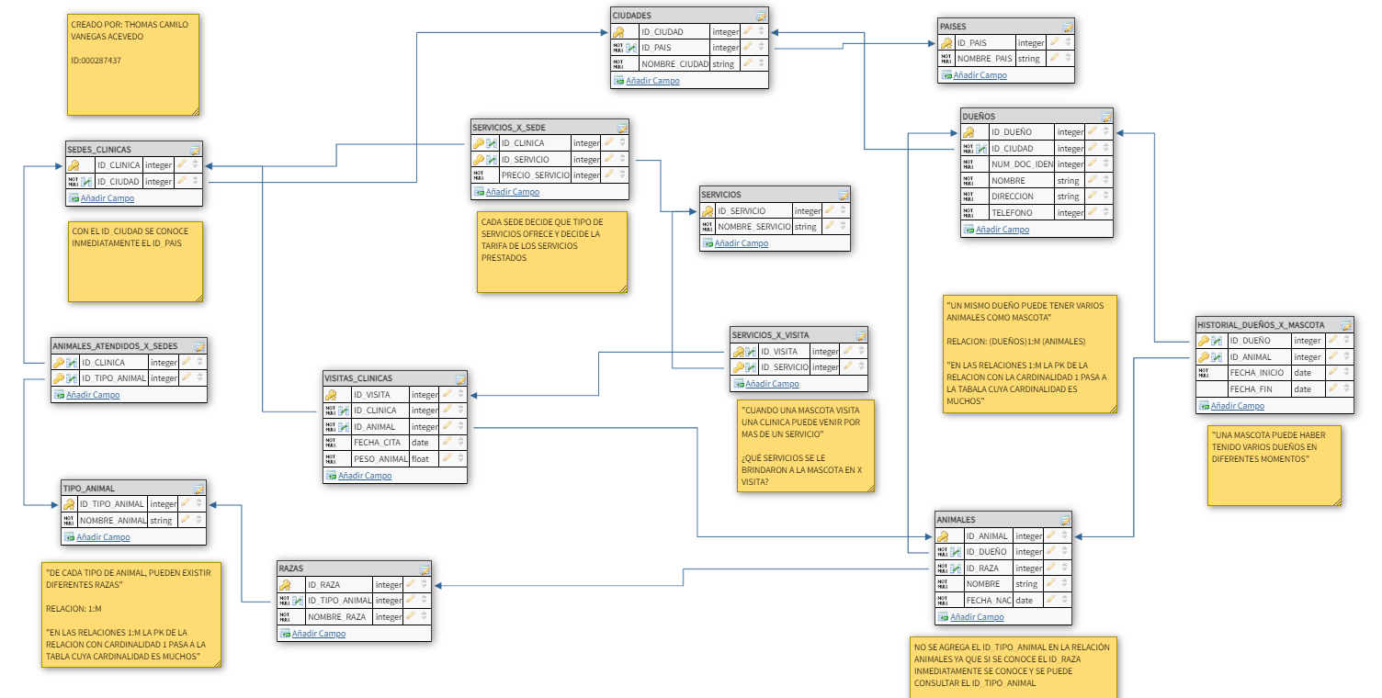**Diseño de la Base de Datos para la Clínica Veterinaria “Pulgosos”.**

El diseño anterior se elaboró mediante la herramienta digital de diseño de bases de datos relacionales DBDesigner ([#1 Database Design & Modeling Tool Online | DB Designer](https://www.dbdesigner.net/)) y para algunas relaciones se tomó como referencia los newsletter [Can a database attribute be primary and foreign key? - Stack Overflow](https://stackoverflow.com/questions/9244432/can-a-database-attribute-be-primary-and-foreign-key#:~:text=Yes.,or%20one)%20to%20one%20relationship.) y [Paso del modelo E/R al modelo relacional (desarrolloweb.com)](https://desarrolloweb.com/articulos/paso-tablas-entidad-relacion.html), además, los recuadros naranjados son anotaciones en el diseño de la base de datos.

**2.1**

**Diseño de la Tabla:** Tabla 1: **IdMascota, IdRaza,** FechaNacAnimal.

Clave Primaria: (IdMascota, IdRaza).

Atributos No Clave: (FechaNacAnimal).

Cumple 1FN debido a que posee clave primaria no permite registros duplicados, además en la tabla no se mezclan datos 1:1 con datos M:N.

NO cumple 2FN debido a que el atributo no Clave (FechaNacAnimal) NO depende completamente de la clave, es decir, la fecha de nacimiento del animal solo depende de una parte de la clave (IdMascota) y no del IdRaza.

Diseño Correcto: Tabla 1: **IdMascota,** IdRaza(FK), FechaNacAnimal.

**2.2**

**Diseño de la Tabla:** Tabla 2: **IdVisita, IdMascota,** IdRaza.

Clave Primaria: (IdVisita, IdMascota).

Atributos No Clave: IdRaza.

Cumple 1FN debido a que posee clave primaria (IdVisita, IdMascota) por tanto, no permite registros duplicados, además en la tabla no mezcla datos 1:1 con datos M:N.

NO cumple 2FN ya que el atributo no clave de la tabla (IdRaza) no depende de toda la clave primaria (IdVisita, IdMascota), dicho de otro modo, IdRaza de la mascota no depende de la IdVisita, son datos completamente distintos.

Diseño Correcto: Tabla 1: **IdRaza,** NombreRaza

Tabla 2: **IdMascota,** IdRaza(FK), Nombre.

Tabla 3: **IdVisita,** IdAnimal(FK), Fecha.

**2.3.**

**Diseño de la Tabla:** Tabla 3: **IdSede, IdServicio,** Tarifa.

Clave Primaria: (IdSede, IdServicio).

Atributos No Clave: (Tarifa).

Cumple 1FN debido a que posee clave primaria (IdSede, IdServicio) por tanto, no permite registros duplicados, además en la tabla no mezcla datos 1:1 con datos M:N y carece de arreglos.

Cumple 2FN ya que el atributo no clave (Tarifa) depende tanto de la sede como del servicio, es decir, el atributo NC depende de la totalidad de PK, además que el problema nos informa que cada sede los servicios que ofrece, así pues, tarifa depende de IdSede y de IdServicio.

Cumple 3FN ya que la tabla carece de dependencias transitivas.

Cumple BCNF ya que el atributo Tafira que es el atributo no clave de la tabla no determina a parte de la Clave primaria.

Cumple 4FN ya que en la tabla hay 3 atributos, sin embargo, entre ellos dependencias de valores múltiples.

Cumple 5FN ya que en tabla no hay dependencias de combinación, y por tanto, el diseño de la tabla está OK.

**2.4**

**Diseño de la Tabla:** Tabla 4: **IdMascota, IdRaza, IdTipoAnimal**

Clave Primaria: (IdMascota, IdRaza, IdTipoAnimal).

Atributos No Clave: NO APLICA.

Cumple 1FN debido a que posee clave primaria (IdMascota, IdRaza, IdTipoAnimal) por tanto, no permite registros duplicados, además en la tabla no mezcla datos 1:1 con datos M:N y carece de arreglos.

Cumple 2FN ya que como no hay existencia de atributos no clave, no cabe la posibilidad de que un atributo no clave dependa parcialmente de la clave primaria.

No Cumple 3FN ya que existen dependencias transitivas, es decir, IdRaza determina a IdTipoAnimal, pero IdTipoAnimal no determina a IdRaza, por tanto, aunque IdMascota no determine al IdTipoAnimal transitivamente lo determinara.

Diseño Correcto: Tabla 1: **IdMascota,** IdRaza(FK), NombreAnimal.

Tabla 2: **IdTipoAnimal**, NombreTipoAnimal

Tabla 3: **IdRaza**, IdTipoAnimal(FK), NombreRaza.

**2.5**

**Diseño de la Tabla:** Tabla 5: **IdMascota, IdTipoAnimal,** IdRaza

Clave Primaria: (IdMascota, IdTipoAnimal).

Atributo No Clave: (IdRaza)

Cumple 1FN debido a que posee clave primaria (IdMascota, IdTipoAnimal) por tanto, no permite registros duplicados, además en la tabla no mezcla datos 1:1 con datos M:N y carece de arreglos.

No Cumple 2FN ya que el IdTipoAnimal determina el IdRaza, sin embargo, el IdRaza no depende del IdAnimal, por tanto, el atributo no clave solo depende parcialmente la clave primaria.